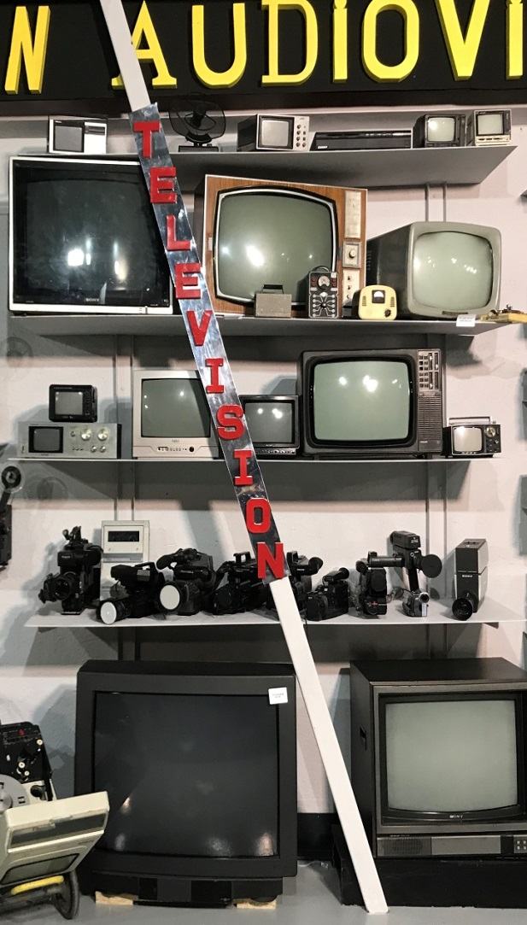Aquí tenemos a la televisión el medio que consumaba el declive de la radio “una imagen, vale más que mil palabras.” Si la radio era una distracción, información, etc, en resumen comunicación, la TV se convirtió además, en el principal invitado del hogar, un invitado imprescindible, no excesivamente caro, pronto se difundió y masificó.

Se la ha llamado la caja tonta, pero no olvidemos (los tontos) somos nosotros.

Es una ventana al mundo y con ello lleva su lado obscuro, con sus cámaras nos permite estar en todo el planeta, a su vez cada año se superaba en calidad, en los años 50 ya se consiguió que la realidad fuera en color. No podríamos vivir sin televisión. Además los avances técnicos y los múltiples canales nos permiten ver lo que queremos ver, tal vez auto aislándonos. 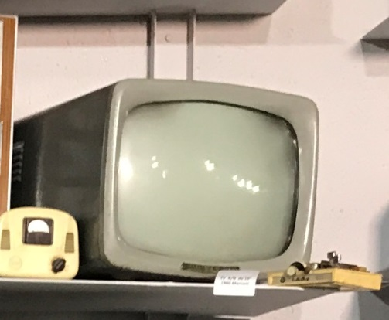

TV B/N de 19” 1960 Marconi cuando se veian programas de TV Española en blanco y negro, desde la emisora del Paseo de la Habana, su correspondiente “voltímetro” ya que la “luz “ bajaba por las noches cuando todo el mundo encendia las bombillas, a su lado un adaptador sin carcasa, de 1972 para poder sintonizar el segundo programa, el UHF.

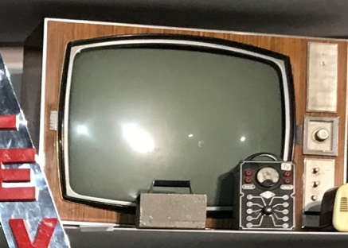

TV B/N de 24” 1969 de las construidas por A. Rufo en 1969/70 en blanco y negro. Ya sintonizaba dos canales.

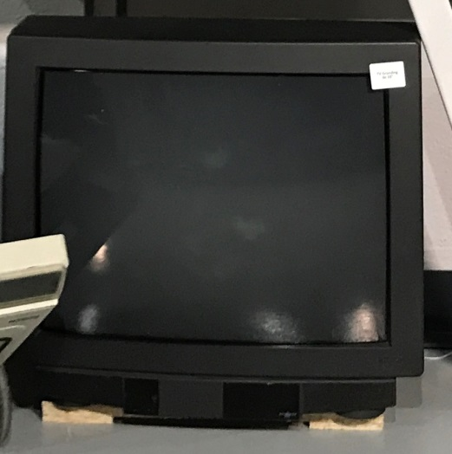

Distintos modelos de los años 80 en los que destaca una TV Grunding de 33” de las más grandes comercializadas con tubo de vidrio, Tubo de Rayos Catódicos. Pesa 60 KG.

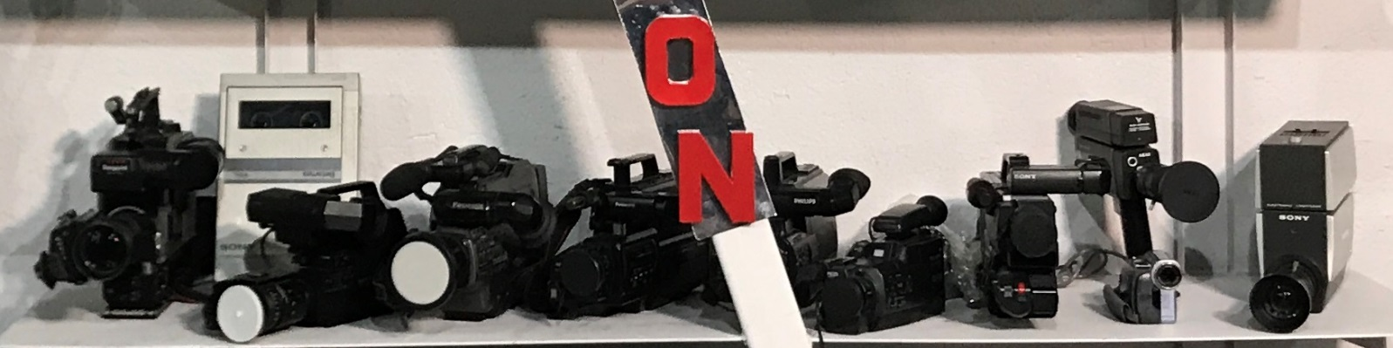Grupo de cámaras de tv para uso profesional y domestico alguna con el video incorporado